La révolution belge de 1830
1. La situation :

Suite à la défaite de Napoléon Bonaparte à Waterloo, les grandes puissances d’Europe ont décidé de repartager son empire et de reformer le Royaume-Uni des Pays-Bas, comme il existait à l’époque de Charles Quint (1505 – 1555).
Les Belges sont donc rattachés aux Hollandais mais depuis l’époque espagnole, les mentalités ont évolué : les provinces du Nord sont devenues protestantes tandis que les nôtres sont restées catholiques. La réunification se vit difficilement.
En voici un aperçu :
Du bon | Du moins bon
A première vue, les deux pays sont complémentaires, les provinces du sud ont leur industrie, leur agriculture et celles du nord leur bétail, leur commerce maritime, leurs colonies des Indes…  Guillaume 1er mène une politique économique et sociale profitable.  L’enseignement primaire devient gratuit et obligatoire. On ouvre un athénée dans chaque ville et trois universités de l’Etat sont ouvertes : à Gand, Liège et Louvain.  Guillaume 1er organise des expositions industrielles à Gand et Bruxelles. | Mais … le roi Guillaume veut imposer la langue néerlandaise à toutes ses provinces.  Mais… l’enseignement catholique est malmené par le roi qui est protestant et qui crée à sa place des écoles laïques.  Mais… les progrès économiques qui suivent ne profitent qu’aux riches. Le chômage augmente et la situation des paysans et des ouvriers n’est pas améliorée.  Les Belges se sentent défavorisés par rapport aux Hollandais : ils sont moins bien représentés au Parlement ou dans les fonctions importantes.  Les Belges (surtout les ouvriers) paient plus d’impôts que les Hollandais.
L’hiver 1829 – 1830 fut particulièrement rude et long. Au printemps, le blé manqua. La crise s’éternisait. Les transformations industrielles avaient entraîné le chômage.
Comme souvent à l’amorce des révolutions, l’addition de la misère sociale et des idées nouvelles allait mettre en marche des changements violents.

2. Le déclenchement :

Les rouspétances du peuple allaient en augmentant. Ce fut le 25 août 1830 que la révolution allait éclater, au théâtre de la Monnaie (à Bruxelles) à la suite de la représentation d’un opéra : « La Muette de Portici ».
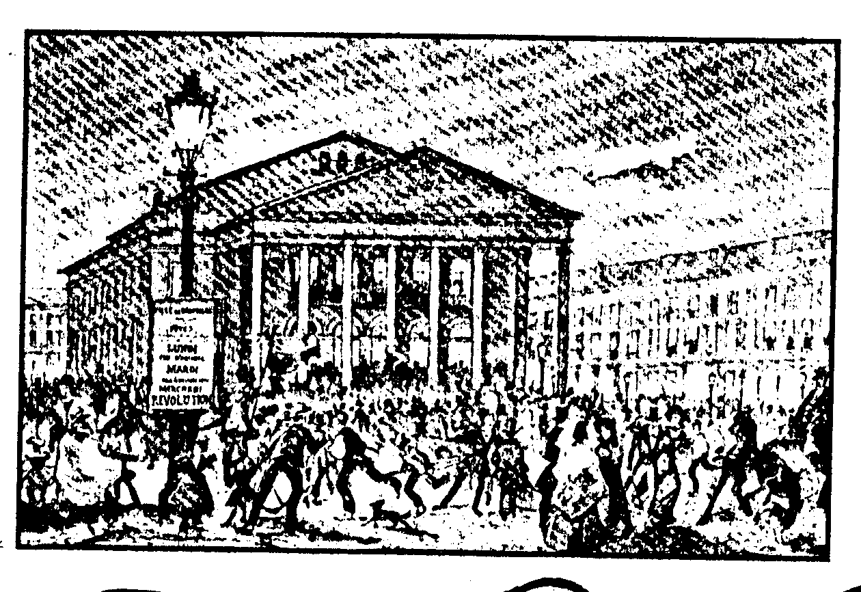

Cet opéra raconte une révolte, au XVIIème siècle, des Napolitains contre l’occupant espagnol. Au quatrième acte, le ténor (= le chanteur ) entonna le chant « Amour sacré de la patrie » voulu par son rôle. Il n’y eut pas de cinquième acte, le public en délire s’était répandu dans les rues pour aller casser les carreaux des journaux pro-hollandais.
L’hôtel de ville de Bruxelles fut envahi par une foule qui réclamait « du pain, du travail et des fusils ». Certains journalistes s’aperçurent qu’au balcon de l’hôtel de ville flottaient les couleurs françaises. Comme si Bruxelles avait fait la révolution au profit de Paris ! Ils coururent à la boutique d’une couturière, Mme Abst, et firent confectionner en toute hâte deux drapeaux aux couleurs de l’ancien duché de Brabant : noir, jaune et rouge. Ces premiers drapeaux présentaient les couleurs belges horizontalement.
Bientôt des volontaires arrivèrent de la province. les Liégeois furent là le 7 septembre. L’un d’eux s’appelait Charlier, dit la jambe de bois (il aurait perdu une jambe sur le champ de bataille de Waterloo) et traînait un petit canon en bronze.
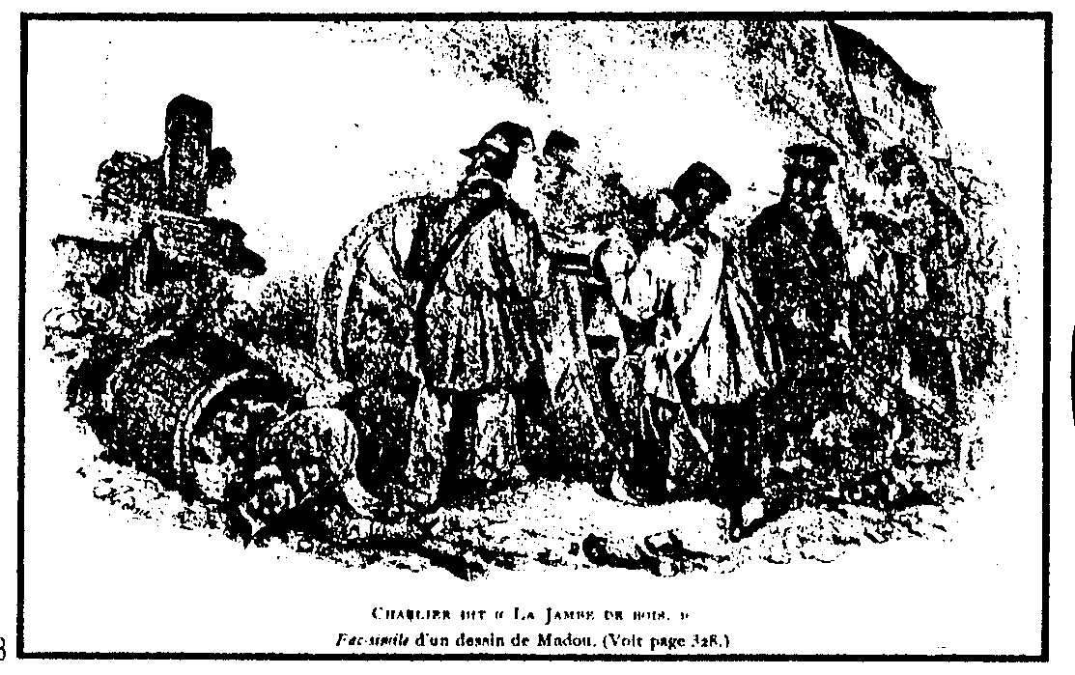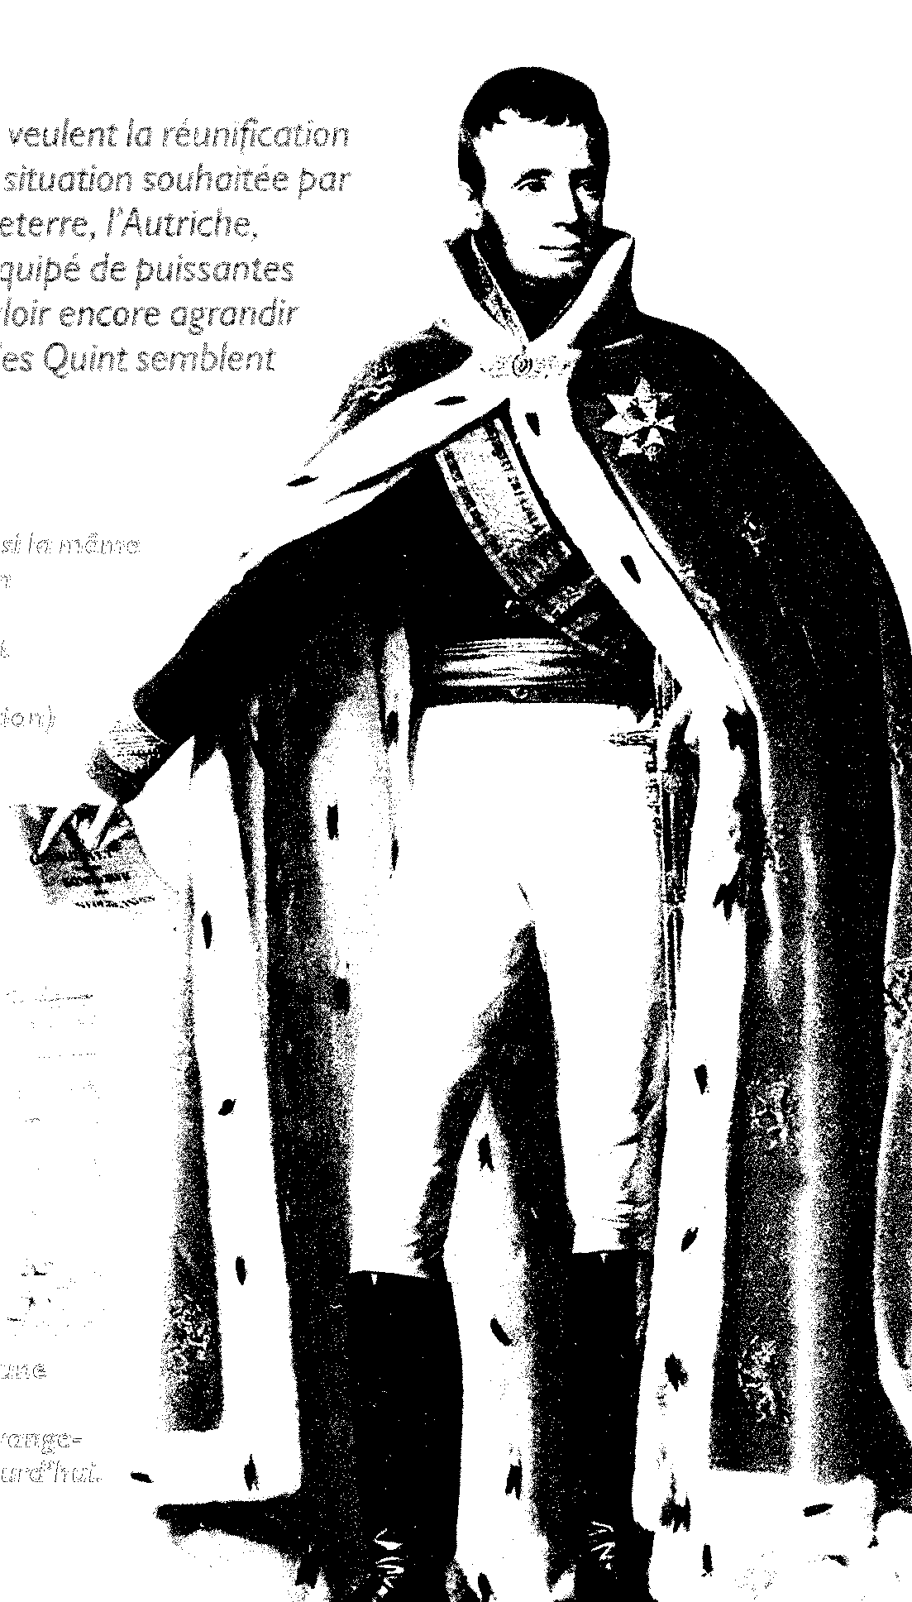
Charlier, dit la jambe de bois
Guillaume 1er d’Orange

Comme le roi des Pays-Bas, Guillaume 1er d’Orange-Nassau, refusait de proclamer lui-même la séparation de la Belgique et de la Hollande, les troubles reprirent à Bruxelles et dans d’autres villes. Il envoya son fils, l’héritier du trône, à la tête d’une armée de 10 000 hommes qui arriva à Vilvorde le 21 septembre. Celui-ci annonça qu’il allait rentrer dans Bruxelles. Des barricades surgirent. Quand les Hollandais pénétrèrent dans la ville, une avalanche de pavés, de meubles et de pots de chambre dégringolant des fenêtres les obligea à se replier en désordre. Ils réussirent à se retrancher dans le parc (en face du palais royal). Les patriotes s’étaient embusqués dans la rue Royale et conservaient leur poudre au sec tandis que les Hollandais, sous les buissons, n’arrivaient plus à tirer, leur poudre était humide…
Le 27 septembre au matin, quand les patriotes s’engagèrent en rampant dans la rosée pour le dernier assaut, ils s’aperçurent que le parc était vide : les Hollandais avaient décampé sans bruit, en emballant les sabots des chevaux…
Alors, c’est l’enthousiasme de la victoire et on verra, le 4 octobre, le gouvernement provisoire proclamer l’indépendance de la Belgique.

C’est pour célébrer cette victoire sur les Hollandais que la communauté française Belgique a gardé la date du 27 septembre pour le jour de sa fête.

3. L’indépendance.

Le 10 novembre se réunissent les 200 députés de notre Congrès national qui élaborent notre constitution. (La constitution est l’ensemble des lois du peuple belge).

Le 20 décembre 1830, les autres pays reconnaissent notre indépendance.

Le 21 juillet 1831, notre roi Léopold 1er prêtera serment, place Royale à Bruxelles. Il épousera plus tard Louise-Marie d’Orléans, fille du roi des Français.

La Belgique choisira le 21 juillet comme date de la fête nationale de Belgique.
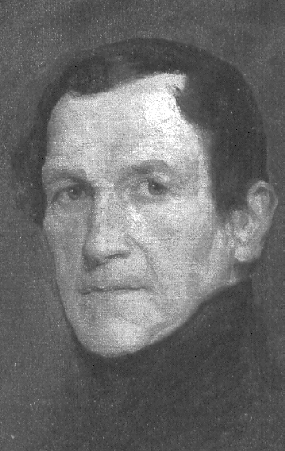
Léopold 1er
de Saxe-Cobourg-Gotha

